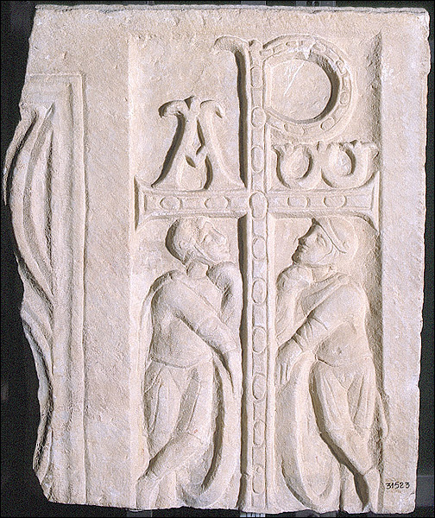
09.4 Die Wende Konstantins Vision
Eusebius, De Vita Constantini, 1, 28-31 (Über das Leben des Konstantins)
[28] Gott gewährt Konstantin auf seine Bitte eine Erscheinung: er läßt ihn um die Mittagszeit am Himmel ein Kreuz aus Licht schauen mit der Inschrift, er solle durch dieses siegen. Er rief also in seinen Gebeten diesen Gott an und flehte inständig zu ihm, er möge ihm offenbaren, wer er sei, und ihm zu dem bevorstehenden Unternehmen hilfreich seine Recht reichen. Während der Kaiser aber so betete und eifrig darum flehte, erschien ihm ein ganz unglaubliches Gotteszeichen, das man wohl nicht leicht gläubig hinnehmen würde, wenn ein anderer davon berichtete; da es aber der siegreiche Kaiser selbst uns, die wir diese Darstellung schreiben, lange Zeit hernach, als wir seiner Freundschaft und des Verkehres mit ihm gewürdigt worden waren, erzählt und diese Worte mit Eidschwüren bekräftigt hat, wer sollte da noch Bedenken tragen, der Erzählung Glauben zu schenken, zumal auch die Folgezeit der Wahrheit seines Wortes Zeugnis gab? Um die Stunde der Mittagszeit, da sich der Tag schon neigte, habe er, so sagte der Kaiser, mit eigenen Augen oben am Himmel über der Sonne das Siegeszeichen des Kreuzes, aus Licht gebildet, und dabei die Worte gesehen: "Durch dieses siege!" Staunen aber habe bei diesem Gesichte ihn und das ganze Heer ergriffen, das ihm eben auf seinem Marsche, ich weiß nicht wohin, folgte und dieses Wunder schaute
[29] Der Christus Gottes erscheint Konstantin im Traume und befiehlt ihm, sich im Kriege eines Feldzeichens zu bedienen, das dem Kreuze nachgebildet sei.
Da sei er nun in Verlegenheit gewesen, was doch diese Erscheinung bedeute. Während er aber dieses erwogen und noch lange darüber nachgedacht habe, habe ihn die Nacht überrascht. Da habe sich ihm nun im Schlafe der Christus Gottes mit dem am Himmel erschienenen Zeichen gezeigt und ihm aufgetragen, das am Himmel geschaute Zeichen nachzubilden und es bei seinen Kämpfen mit den Feinden als Schutzpanier zu gebrauchen.
[30] Die Anfertigung dieses Kreuzeszeichens
Nachdem dann der Kaiser gleich bei Tageanbruch aufgestanden war, erzählte er seinen Freunden den geheimnisvollen Vorfall. Darauf berief er Künstler zu sich, die sich auf die Bearbeitung von Gold und Edelsteinen verstanden, setzte sich mitten unter sie, beschrieb ihnen die Gestalt des Zeichens und gab ihnen den Auftrag, dasselbe in Gold und Edelsteinen genau nachzubilden. Dieses Werk nun ließ er auch uns einmal schauen, da Gott uns auch diese Gnade erweisen wollte.
[31] Beschreibung des kreuzähnlichen Feldzeichens, das die Römer jetzt Labarum nennen.
Es war aber das Zeichen auf folgende Art verfertigt: ein langer goldüberzogener Lanzenschaft trug eine Querstange und hatte somit die Gestalt des Kreuzes; am oberen Rand des ganzen war ein kunstvoll geflochtener Kranz aus Gold und Edelsteinen befestigt, in dem das Zeichen für den Namen des Erlösers angebracht war, zwei Buchstaben, die als Anfangsbuchstaben den Namen Christi bezeichneten, indem das P in der Mitte durch das X gekreuzt wurde. Eben diese Buchstaben trug der Kaiser für gewöhnlich in der Folgezeit auch auf seinem Helm. An der Querstange, die an den Lanzenschaft gesteckt war, hing ferner ein Stück Linnen herab, ein kostbares Gewebe, das mit bunt aneinander gesetzten, in den Sonnenstrahlen hell funkelnden Edelsteinen über und über besät und reich mit Gold durchwirkt war, ein unbeschreiblich schöner Anblick für jedes Auge. Dieses an der Querstange befestigte Linnen maß ebenso viel in die Länge wie in die Breite; der Längsschaft aber, der bis zum unteren Ende eine beträchtliche Länge hatte, trug oben unmittelbar das Zeichen des Kreuzes, gerade am Ende des beschriebenen Gewebes, das goldene Brustbild des gottgeliebten Kaisers und in gleicher Weise das seiner Söhne. Dieses heilbringende Zeichen gebrauchte nun der Kaiser stets als Schutzmittel gegen jede Macht, die sich ihm feindlich entgegenstellten und er befahl, dass das Abbild desselben allen seinen Heeren vorangetragen werde.
Arbeitsaufgaben
- Erläutern Sie Funktion des Kreuzeszeichens für Konstantin
- Erläutern Sie die Legitimation von Herrschaft durch Symbole
- Untersuchen Sie die Bedeutung im Neuen Testament (Vgl 1Kor 1,18.26-30)

